高中会考生物模拟试卷（四）
一、选择题（本大题共30小题，每小题2分，共60分。每小题只有一个正确答案）
1．胃蛋白酶只能催化蛋白质水解，不能催化其他化学反应，这说明酶具有
A.专一性 B.多样性 C.高效性 D.适应性
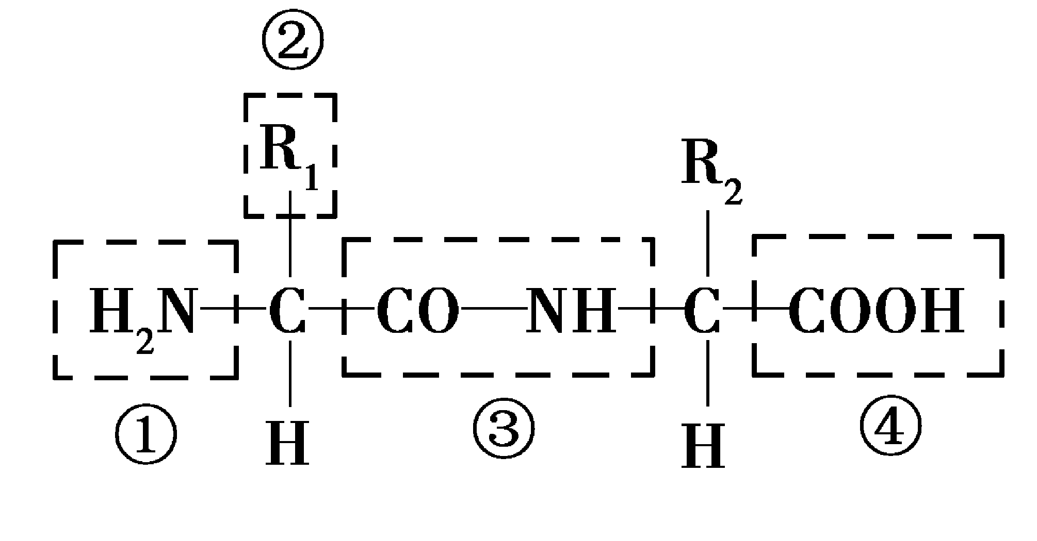
2．下图表示一个二肽分子，其中表示肽键的是
A.① B.② C.③ D.④
3．小林同学用斐林试剂检测还原糖，正确操作后，预期在含有还原糖的试管中将出现
A.蓝色沉淀 B.砖红色沉淀
C.紫色沉淀 D.橘黄色沉淀
4．关于有氧呼吸的特点，下列表述不正确的是
A.需要氧气的参与 B.释放出二氧化碳
C.生成大量的ATP D.生成少量的ATP
5．下列不是细胞膜功能的是
A.将细胞与外界环境分隔开 B.合成蛋白质
C.控制物质进出细胞 D.进行细胞间的信息交流
6．小卢同学用显微镜观察根尖分生组织细胞的有丝分裂，他在视野中观察到的大部分细胞处于
A.分裂期的前期 B.分裂期的中期
C.分裂期的后期 D.分裂间期
7．下列生命活动中，不需要消耗ATP的是
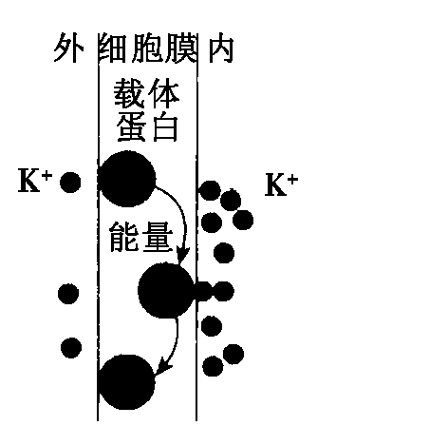
A.肌细胞收缩 B.生物的发电、发光
C.细胞渗透吸水 D.细胞的主动运输
8．右图表示水生植物丽藻对K+的吸收过程，该过程属于
A.自由扩散
B.协助扩散
C.被动运输
D.主动运输
9．科学家用美西螈（一种两栖动物）做实验，将黑色美西螈胚胎细胞的细胞核取出来，移植到白色美西螈的去核卵细胞中，由此发育成的美西螈，全部都是黑色的，这说明美西螈皮肤的颜色
A.受细胞质控制 B.受细胞核控制
C.受细胞膜控制 D.受核糖体控制
10．小李同学正在进行“绿叶中色素的提取和分离”实验，为了防止研磨过程中色素被破坏，他应向研钵中加入少许
A.无水乙醇 B.丙酮
C.二氧化硅 D.碳酸钙
11．科学家用胡萝卜韧皮部细胞进行组织培养获得新植株，这说明植物细胞具有
A.变异性 B.全能性 C.特异性 D.多样性
12．肺炎双球菌的转化实验，证明了
A.蛋白质是遗传物质 B.DNA和蛋白质都是遗传物质
C.DNA不是遗传物质 D.DNA是遗传物质
13．正常女性体细胞含有44条常染色体和两条X染色体，可表示为44+XX,则正常卵细胞的染色体组成是
A.44+XX B.22+X C.22+Y D.44+XY
14．下列关于细胞学说建立过程的描述,不正确的是
A.显微镜的发明使人们可以观察到细胞
B.细胞学说是在不断的修正中前进
C.细胞学说的建立仅由施莱登和施旺独立完成
D.细胞学说的建立是理论思维和科学实验相结合的结果
15．以mRNA为模板合成蛋白质的过程称为
A.逆转录 B.转录 C.翻译 D.DNA复制
16．女性色盲患者（X^{b}X^{b}）与健康男性（X^{B}Y）结婚，他们的女儿是色盲患者的可能性为
A.1/2 B.1/4 C.1 D.0
17．利用X射线、紫外线照射及综合处理青霉菌，筛选培育出高产菌株。这种育种方法称为
A.诱变育种 B.多倍体育种
C.单倍体育种 D.杂交育种
18．依据现代生物进化理论，生物进化的基本单位是
A.细胞 B.个体 C.种群 D.生态系统
19．一种果蝇的突变体在21℃的气温下生存能力很差，但是，当气温上升到25.5℃时，突变体的生存能力大大提高。这说明
A.突变是定向的
B.突变的频率很高
C.突变的有害或有利取决于环境条件
D.环境的变化对突变体总是有害的
20．下列不属于遗传病的是
A.红绿色盲 B.21三体综合征 C.白化病 D.艾滋病
21．下列关于DNA分子复制的描述，错误的是
A.为半保留复制 B.边解旋边复制
C.以氨基酸为原料 D.以脱氧核苷酸为原料
22．连续奋战在抗震救灾第一线的战士，内环境依然能保持稳态，其调节机制是
A.神经调节 B.体液调节
C.免疫调节 D.神经—体液—免疫调节
23．下列不属于人体内环境的是
A.细胞内液 B.血浆 C.淋巴 D.组织液
24．果树栽培中，剪去顶芽可促进侧芽发育，提高产量。其原理是
A.提高植株的呼吸速率 B.增大侧芽生长素的浓度
C.解除顶端优势 D.保持顶端优势
25．抗体的化学本质是
A.糖类 B.脂质 C.蛋白质 D.核酸
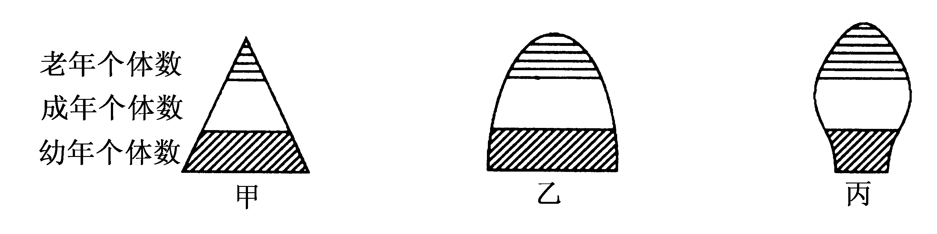
26．下图表示种群年龄组成的三种类型，其中属于增长型的是

A.甲和乙 B.乙和丙 C. 甲 D.丙
27．在一条食物链中，初级消费者属于
A.第一营养级 B.第二营养级
C.第三营养级 D.第四营养级
28．下列属于生态系统化学信息的是
A.孔雀开屏 B.蜘蛛网的振动频率
C.雌蚕蛾释放的性外激素 D.蜜蜂跳舞
29．生态系统中，碳元素在无机环境与生物群落之间循环的主要形式是
A.二氧化碳 B.碳酸 C.碳酸盐 D.碳水化合物
30．下述措施符合可持续发展的是
A.将湿地开垦成为农田
B.自然保护区内任意引入外来物种
C.利用生物防治减少农药使用量
D.为保护海洋生态系统物种多样性，应完全禁止捕捞海洋鱼类

